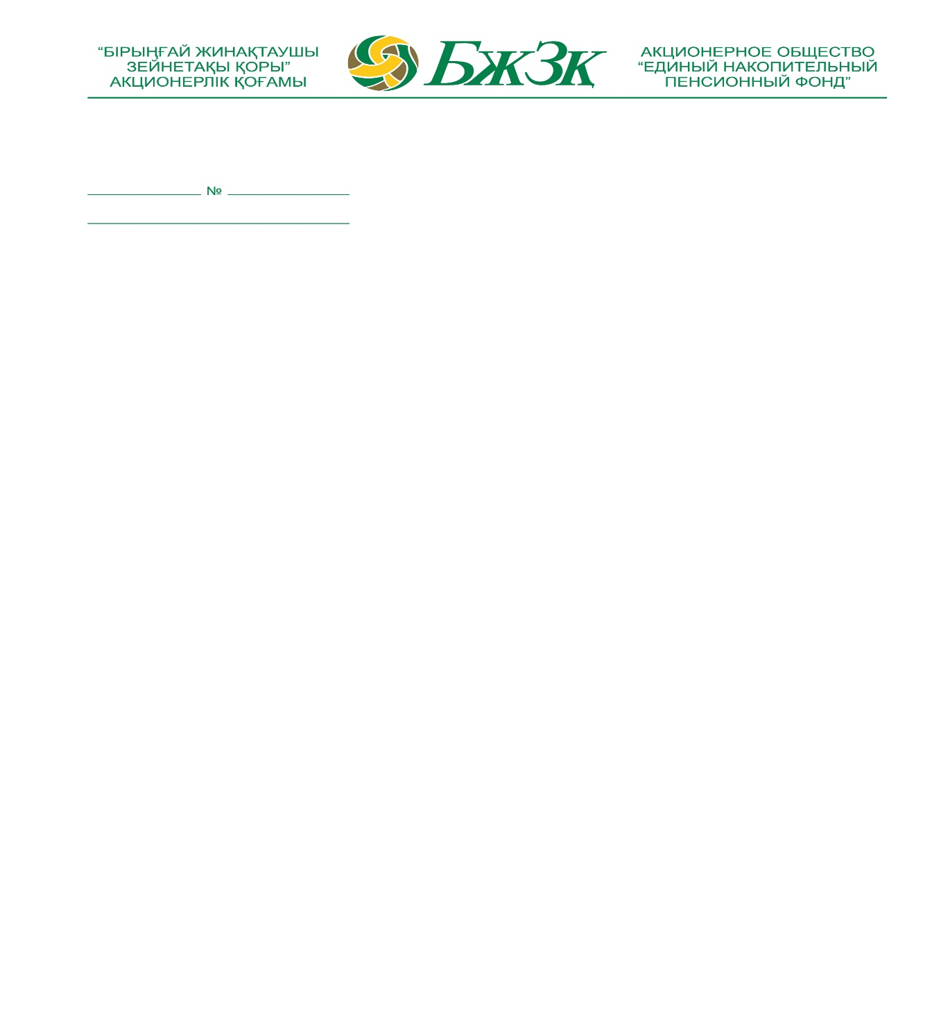

шығыс № 28-09-19/5460
17.10.2024 ж.

Тренинг-центр "Timerlan-2011" ЖШС
БСН 120540006932

Осы арқылы «Бірыңғай жинақтаушы зейнетақы қоры» акционерлік қоғамы (бұдан әрі-Тапсырыс беруші) Қарағанды облыстық филиалының директордың 2024 жылғы «16» қазан №33 бұйрығы негізінде, Қағиданың 158-тармағының 10)-тармақшасымен басшылыққа ала отырып, Сізді шартты тікелей жасау тәсілімен 2024 жылға «БЖЗҚ» АҚ Қарағанды ОФ үшін персонал/қызметкерлерді "Еңбек қауіпсіздігі және еңбекті қорғау" және "Өрт-техникалық минимум" оқыту қызметін электронды сатып алуға қатысуға шақырады.
Сатып алуды ұйымдастырушы – Қарағанды қаласы, Бұқар Жырау 82 даңғылығы, тел.: .+7(7212)559377 (72171 ішкі нөмірі), мекенжайы бойынша орналасқан.
Техникалық ерекшелікке сәйкес шартты тікелей жасау тәсілімен 2024 жылға персонал/қызметкерлерді "Еңбек қауіпсіздігі және еңбекті қорғау" және "Өрт-техникалық минимум" оқыту қызмет көрсетулер (бұдан әрі - Қызмет) сатып алудың мәні болып табылады.
Қызметті жеткізу мерзімі және орны: Шарт талаптарына сәйкес.
2024 жылға сатып алу жоспарына сәйкес Қызметті электрондық сатып алуға бөлінген сома ҚҚС есебінсіз 15 120 (он бес мың жүз жиырма) теңге құрайды.**
Бұл ретте, Сіз мәлімдеген сома Тапсырыс беруші жүргізген нарықты талдау шеңберінде берілген тікелей шарт жасасу тәсілімен Тапсырыс беруші өткізген Электрондық сатып алу шеңберінде ұсынылған баға ұсынысыңызда белгіленген сомадан, атап айтқанда – ҚҚС есептемегенде – 15 120 (он бес мың жүз жиырма) теңгеден аспауға тиіс екенін хабарлаймыз.
Төлем тәртібі: Шарт талаптарына сәйкес.
Қағиданың 161-тармағын басшылыққа ала отырып, Қызметті электрондық сатып алу рәсімін ресімдеу үшін Сізден электрондық сатып алуға қатысуға шақырту алған күннен бастап 5 (бес) жұмыс күннен кеш емес мерзімде сатып алу порталы арқылы төменде санамаланған құжаттарды жолдауды сұраймыз:
1) сатып алу порталы арқылы келісім;
2) сатып алу порталының нысаны бойынша баға ұсынысы
3) Қызметке қатысты техникалық ерекшелік
4) әлеуетті өнім берушінің жарғысына сәйкес сенімхатсыз қол қоюға құқығы бар әлеуетті өнім берушінің бірінші басшысын қоспағанда, сатып алуға қатысуға жазбаша келісімге қол қойған тұлғаға сенімхат жеткізуші;
Барлық қызықтыратын сұрақтар бойынша Сіз Тапсырыс берушінің Қарағанды облыстық филиалының әкімшілік бөліміне мына телефон арқылы жүгіне аласыз: +7(7212)559377 (ішкі нөмір 72171).

Қосымша:
- Шарт жобасы – 16 парақ;
- техникалық ерекшелік – 2 парақ.

Қарағанды ОФ директоры М.М. Хасенов
________________________________
* Қазақстан Республикасының Ұлттық Банкінің, оның ведомстволарының, оның құрылымына кіретін ұйымдардың және дауыс беретін акцияларының (жарғылық капиталға қатысу үлестерінің) елу және одан да көп пайызы Қазақстан Республикасының Ұлттық Банкіне тиесілі немесе оның сенімгерлік басқаруында болатын заңды тұлғалардың және олармен үлестес заңды тұлғалардың тауарларды, жұмыстар мен көрсетілетін қызметтерді сатып алу қағидалары Қазақстан Республикасы Ұлттық Банкі Басқармасының 2018.08.27 № 192 қаулысымен.

Примечание:
* ҚР ҰБ қағидаларының 165-тармағына сілтеме тендер/ЦЦП тәсілімен электрондық сатып алу өткізілмеген деп танылған жағдайда ПЗД тәсілімен электрондық сатып алу кезінде көрсетіледі
** Егер электрондық сатып алуларда екі және одан да көп лоттар болса, онда сатып алуды ұйымдастырушының орындаушысы Электрондық сатып алудың жалпы жоспарланған сомасын белгілейді, сондай-ақ лоттардың әрқайсысы бойынша соманың толық жазылуын көрсетеді;
*** Электрондық сатып алуды өткізу шеңберінде КҚ ұсыну бойынша техникалық ерекшелікте талап етілетін құжаттар болған кезде көрсетіледі.

